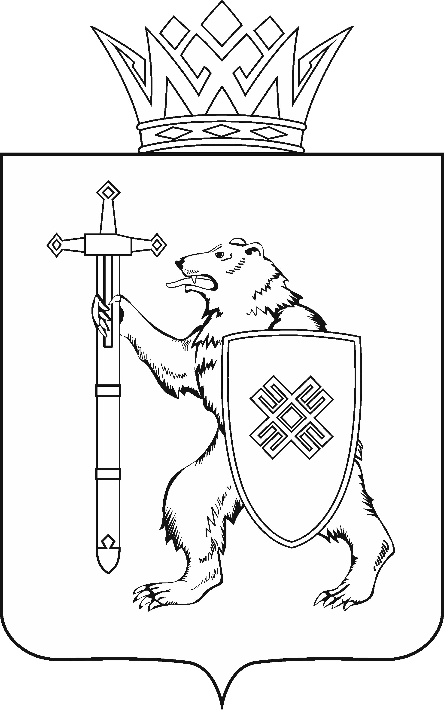
МАРИЙ ЭЛ РЕСПУБЛИКЫН КУГЫЖАНЫШ ПОГЫНЖО  СОЦИАЛЬНЫН ВИЯҥДЫМАШ КОМИТЕТ  Ленин проспект, 29-ше,  Йошкар-Ола, 424001 |  | ГОСУДАРСТВЕННОЕ СОБРАНИЕ РЕСПУБЛИКИ МАРИЙ ЭЛ  КОМИТЕТ  ПО СОЦИАЛЬНОМУ РАЗВИТИЮ  Ленинский проспект, 29,  г. Йошкар-Ола, 424001
Тел. (8362) 64-14-16, 41-68-60, факс (8362) 64-14-11, E-mail: info@gsmari.ru

ПРОТОКОЛ № 79
ВЫЕЗДНОГО ЗАСЕДАНИЯ КОМИТЕТА

по рассмотрению вопроса:
«О ходе реализации Закона Республики Марий Эл
от 1 августа 2013 года № 29-З «Об образовании в Республике Марий Эл»
в части реализации системы воспитания в образовательных организациях
в Республике Марий Эл на примере образовательных организаций городского округа «Город Козьмодемьянск»

12 августа 2022 года, 10.00 | Художественно-исторический  музей им. А.В.Григорьева  (г. Козьмодемьянск, ул. Лихачева, д. 10)
ПОВЕСТКА ДНЯ:

I. Контрольная деятельность Комитета

1. О ходе реализации Закона Республики Марий Эл
от 1 августа 2013 года № 29-З «Об образовании в Республике Марий Эл»
в части реализации системы воспитания в образовательных организациях
в Республике Марий Эл».
1.2. Единое воспитательное пространство малого города на примере городского округа «Город Козьмодемьянск.
Комитет решил:
1. Информации Министерства образования и науки Республики Марий Эл по вопросу «О ходе реализации Закона Республики Марий Эл от 1 августа
2013 года № 29-З «Об образовании в Республике Марий Эл» в части реализации системы воспитания в образовательных организациях в Республике Марий Эл»
и администрации городского округа «Город Козьмодемьянск» по вопросу «Единое воспитательное пространство малого города на примере городского округа «Город Козьмодемьянск» (прилагаются) принять к сведению.

2. Предложить Министерству образования и науки Республики Марий Эл:
- представить актуальную статистику по сдаче ЕГЭ по физике
и математике в Республике Марий Эл и информацию о количестве ставок педагогов и вожатых в системе дополнительного образования в Республике Марий Эл;
- разработать программу целевой подготовки педагогов и систему мер социальной поддержки учителей в Республике Марий Эл.
3. Комитету Государственного Собрания Республики Марий Эл
по социальному развитию продолжить парламентский контроль по ходу реализации Закона Республики Марий Эл от 1 августа 2013 года № 29-З
«Об образовании в Республике Марий Эл».
4. Направить настоящее решение в Министерство образования и науки Республики Марий Эл и администрацию городского округа «Город Козьмодемьянск».

II. Вопросы ведения Комитета

3. О ходе выполнения решения Президиума Государственного Собрания Республики Марий Эл от 24 ноября 2009 года № 23
«Об исполнении поручения Председателя Правительства Российской Федерации Путина В.В. об обеспечении жильем ветеранов Великой Отечественной войны».
Комитет решил:
1. Информацию о ходе выполнения решения Президиума Государственного Собрания Республики Марий Эл от 24 ноября 2009 года № 23 «Об исполнении поручения Председателя Правительства Российской Федерации Путина В.В. об обеспечении жильем ветеранов Великой Отечественной войны», представленную Министерством социального развития Республики Марий Эл, принять к сведению.
2. Проинформировать Президиум Государственного Собрания Республики Марий Эл по вопросу обеспечения жильем ветеранов Великой Отечественной войны.
3. Предложить Президиуму Государственного Собрания Республики Марий Эл снять с контроля решение Президиума Государственного Собрания Республики Марий Эл от 24 ноября 2009 года № 23 «Об исполнении поручения Председателя Правительства Российской Федерации Путина В.В.
об обеспечении жильем ветеранов Великой Отечественной войны».
4. Контроль за выполнением настоящего решения возложить
на председателя Комитета по социальному развитию Козлову Н.Н.

4. О ходе реализации в Республике Марий Эл мероприятий, направленных на ликвидацию очередей на зачисление детей в возрасте
от двух месяцев до семи лет в дошкольные образовательные организации.
Комитет решил:
- Информацию Министерства образования и науки Республики
Марий Эл о ходе реализации в Республике Марий Эл мероприятий, направленных на ликвидацию очередей на зачисление детей в возрасте от двух месяцев до семи лет в дошкольные образовательные организации, принять
к сведению.
- Продолжить контроль за реализацией в Республике Марий Эл мероприятий, направленных на ликвидацию очередей на зачисление детей
в возрасте от двух месяцев до семи лет в дошкольные образовательные организации.

5. О внесении изменения в Порядок проведения конкурса по отбору кандидатов в члены Молодежного парламента Республики Марий Эл пятого созыва.
Комитет решил:
Внести в Порядок проведения конкурса по отбору кандидатов
в члены Молодежного парламента Республики Марий Эл пятого созыва следующее изменение:
в пункте 3 слова «от 14 до 30 лет» заменить словами «от 14 до 35 лет включительно».

